***Українська мова (письмо) 04.05.2022 1-Б Старікова Н.А.***

**Тема.** ***Знаходження близьких за значенням слів. Складання і записування речень.***

**Мета**: удосконалювати навичку письма; формувати уявлення про близькі за значенням слова; вчити знаходити і добирати близькі за значенням слова; розвивати вміння аналізувати й порівнювати значення слів, складати і записувати речення; виховувати спостережливість, уважність, підтримувати інтерес до навчання.

**Презентація. <https://docs.google.com/presentation/d/1iq4YkOFp8_OURhNlMtsru2auCWwXJScQPpczXRG4N8g/edit?usp=sharing>**

**Опорний конспект уроку**

1. ***А*ктуалізація опорних знань**

*Слайд2.* Потренуйся писати букви і їх з’єднання. Робота в зошиті с.32

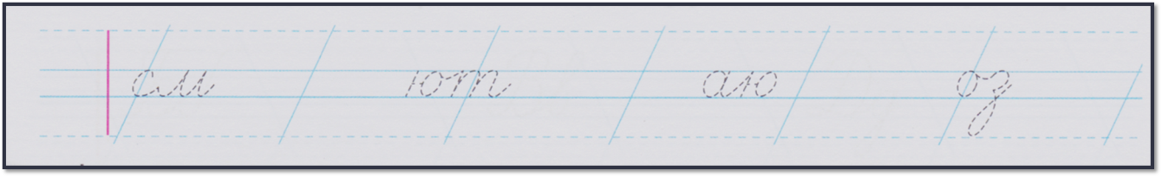

1. **Вивчення нового матеріалу**

*Слайд 3. Щоденні 5.Робота зі словом***.** Ґаджик дібрав до малюнків по кілька слів. Покажи стрілочками, до якого малюнка підходить кожне слово.

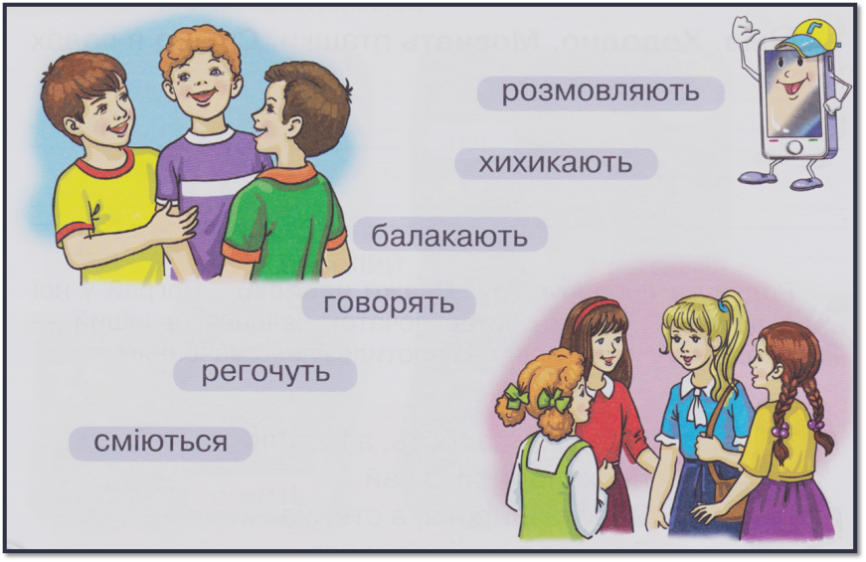

*Слайд4.* Продовж речення словами з малюнків.

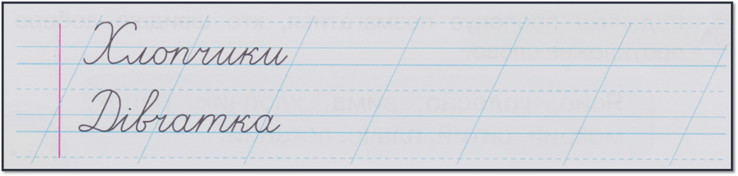

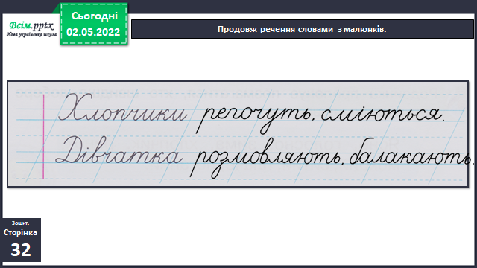

*Слайд5.* Рухлива вправа.

*Слайд6.* Добери до поданих слів близькі за значенням. Запиши утворені пари.

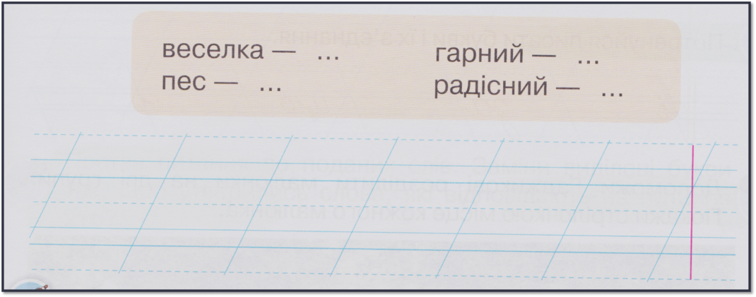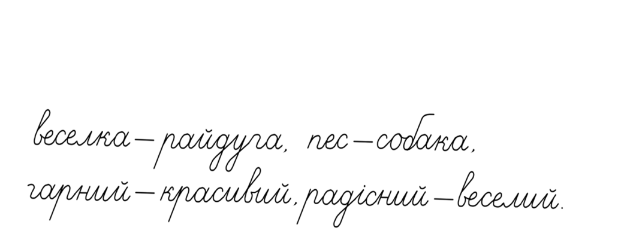

*Слайд7.* Склади й запиши два речення – про веселку і про песика.

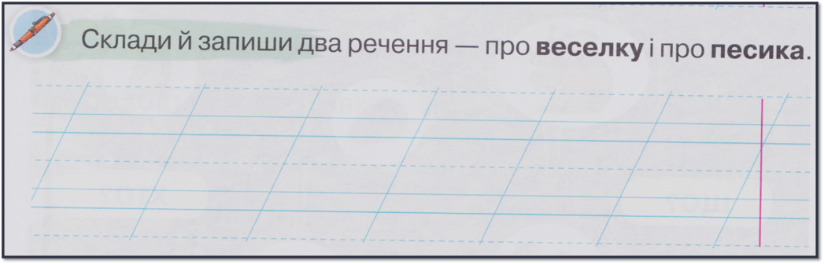

*Слайд8.* Фізкультхвилинка.

1. **Закріплення вивченого**

*Слайд9.* Допоможи Родзинці з’єднати лініями близькі за значенням слова.

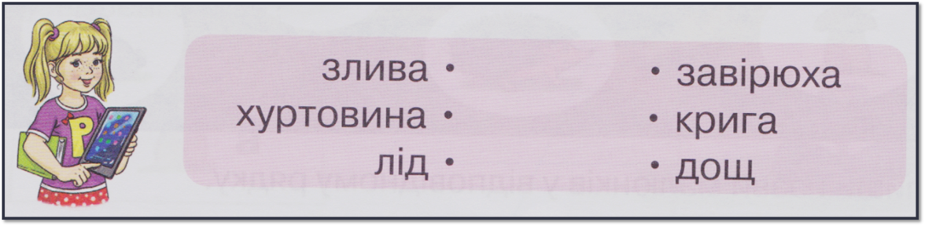

*Слайд10.* Візьми участь у грі «Піймай слово». Сплеском долоньок «упіймай слова», близькі за значення до слова будинок.

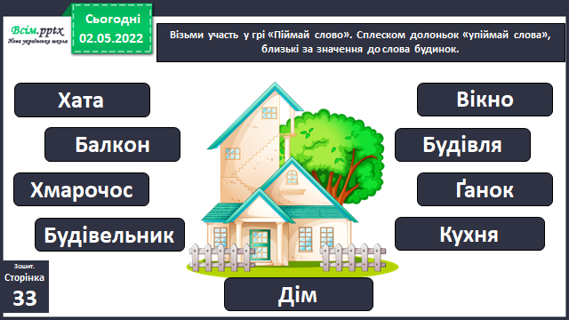

*Слайд11.*Тренажер «Синоніми», «Пазл»

[**https://learningapps.org/19508358**](https://learningapps.org/19508358)

[**https://learningapps.org/20673539**](https://learningapps.org/20673539)

1. **Рефлексія**

**Фотографуй с. 32-33 зошита та надсилай на**

**Вайбер (0963945180)**

**Human,**

**або ел. пошту** [**starikovanatasha1970@gmail.com**](mailto:starikovanatasha1970@gmail.com)

**Бажаю успіхів у навчанні!**